1需求分析

1.1 总体业务需求概述
SmartVocab智能词汇学习系统是一个基于人工智能技术的个性化英语词汇学习平台。系统通过分析用户学习行为、词汇特征和遗忘曲线，为用户提供个性化的词汇学习推荐和智能复习计划。。主要功能需求如下：
- 用户管理：用户注册、登录、个人资料管理。
- 智能推荐：系统基于用户水平、学习历史和词汇特征，智能推荐适合的词汇进行学习。
- 学习管理：用户能够进行词汇学习，系统记录学习进度和效果。
- 数据分析：查看学习进度，导出学习报告。
- 智能复习：基于记忆算法的词汇复习安排。

1.2 业务需求描述
1.2.1 身份认证

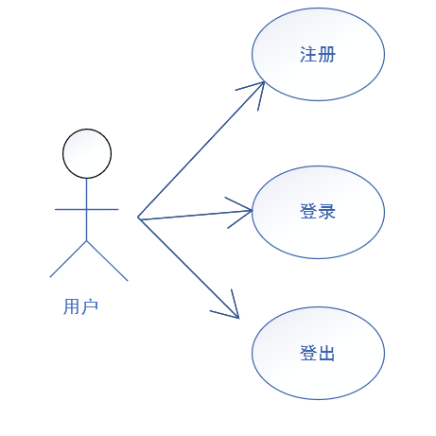
图 1-1 身份认证需求用例图
相关用例表描述如下：
用例组件 | 描述详情
用例名称 | 身份认证
用例编号 | CORE-001
参与者 | 用户
描述 | 用户通过注册获取系统访问权限，通过登录验证身份获取系统使用权，通过登出安全结束会话
前置条件 | 无
后置条件 | 注册成功/登录成功/登出成功
基本事件流 | 1. 用户访问系统认证界面  2. 新用户选择注册功能，填写用户名、密码等必要信息完成账户创建  3. 已注册用户选择登录功能，输入用户名和密码  4. 系统验证用户凭证的有效性  5. 验证通过，用户获得系统访问权限，进入系统主界面  6. 用户使用完毕后，选择登出功能终止当前会话
异常事件流 | 4a. 登录信息错误：系统提示用户名或密码错误，返回登录界面  4b. 注册信息冲突：系统提示用户名已存在，返回注册界面
表 1-1 身份认证需求用例表
1.2.2 词汇学习管理
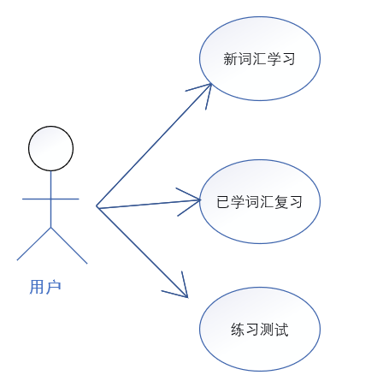
图 1-2 词汇学习管理用例图
相关用例表描述如下：
用例组件 | 描述详情
用例名称 | 词汇学习管理
用例编号 | CORE-002
参与者 | 用户
描述 | 用户通过系统进行新词汇学习、已学词汇复习和练习测试
前置条件 | 用户已成功登录系统并通过水平评估
后置条件 | 系统记录学习进度并更新用户知识掌握状态
基本事件流 | 1. 用户进入学习界面  2. 系统根据用户水平和学习进度推荐学习内容  3. 用户学习新词汇（发音、释义、例句）  4. 用户进行词汇复习（根据遗忘曲线安排）  5. 用户完成相关练习测试（选择题、填空题等）  6. 系统记录学习结果并更新用户画像
表 1-2 词汇学习管理用例描述表

1.2.3 学习进度分析
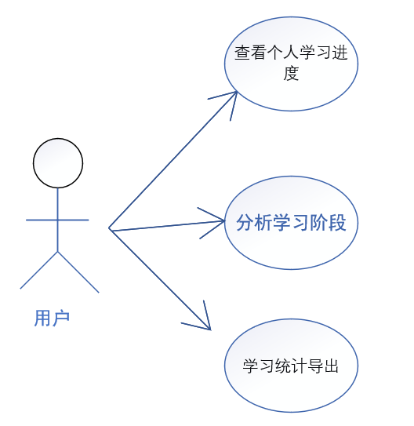
图 1-3 学习进度分析用例图
相关用例表描述如下：
用例组件 | 描述详情
用例名称 | 学习进度分析
用例编号 | CORE-003
参与者 | 用户
描述 | 用户查看个人学习进度、统计数据和可视化报告
前置条件 | 用户已登录并有学习记录
后置条件 | 无
基本事件流 | 1. 用户访问学习分析页面  2. 系统显示学习数据概览（已学词汇量、学习时长等）  3. 用户查看详细学习报告（每日进度、掌握程度等）
表 1-3 学习进度分析用例描述表

1.2.4 个人资料管理
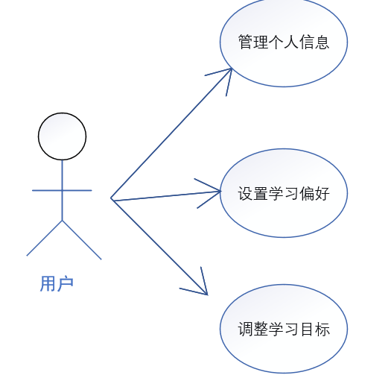
图 1-4 个人资料管理用例图
相关用例表描述如下：
用例组件 | 描述详情
用例名称 | 个人资料管理
用例编号 | CORE-004
参与者 | 用户
描述 | 用户管理个人信息、学习偏好和学习目标
前置条件 | 用户已登录系统
后置条件 | 个人信息更新成功，系统根据新设置调整推荐策略
基本事件流 | 1. 用户进入个人中心  2. 用户查看和修改个人信息（用户名、头像等）  3. 用户设置学习偏好（每日学习量、偏好的学习模式等）  4. 用户设定或调整学习目标（考试类型、目标词汇量等）  5. 系统保存设置并相应调整学习计划
表 1-4 个人资料管理用例描述表

1.2.5 推荐策略管理
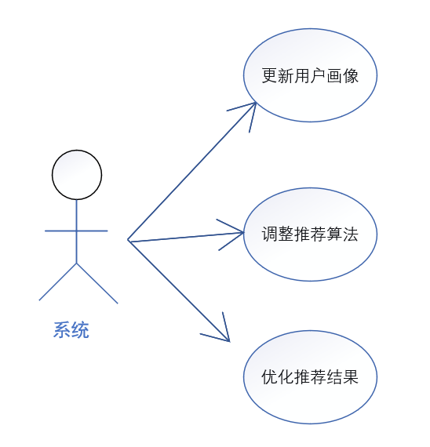
图 1-5 推荐策略管理用例图
相关用例表描述如下：
用例组件 | 描述详情
用例名称 | 推荐策略管理
用例编号 | CORE-005
参与者 | 系统
描述 | 系统根据用户行为和数据调整词汇推荐策略
前置条件 | 系统收集到足够的用户学习数据
后置条件 | 推荐算法参数更新，推荐准确性提高
基本事件流 | 1. 系统收集用户学习行为数据  2. 分析用户学习效果和偏好模式  3. 调整推荐算法参数和权重  4. 优化词汇推荐策略和排序  5. 提供更精准的个性化学习内容
表 1-5 推荐策略管理用例描述表
1.3 系统功能图
图 1-6 系统功能架构图
1.4 核心业务深度分析
1.4.1 智能推荐算法深度
算法复杂度：
- 基于CEFR（欧洲语言共同参考框架）标准的六级难度划分体系
- 多维度特征融合机制（词频、词长、词性、主题标签、用户水平匹配度）
- 动态难度调整算法，实时适应用户能力变化
- 个性化权重计算模型，平衡新词学习与旧词复习比例
技术深度：
- 机器学习模型集成（逻辑回归、随机森林、神经网络）
- 推荐系统算法优化（协同过滤与内容-Based混合推荐）
- 实时推荐计算引擎，支持毫秒级响应
- 多维度推荐效果评估体系（准确率、召回率、用户满意度）
1.4.2 用户建模深度
用户特征提取：
- 初始水平评估（分级测试定位用户起点）
- 学习偏好分析（学习时间段、模式偏好、内容类型偏好）
- 学习能力建模（记忆曲线拟合、学习速度评估）
- 个性化参数调优（根据用户特征调整算法参数
学习行为分析：
- 学习模式识别（识别有效和无效学习模式）
- 学习效果预测（预测词汇掌握程度和遗忘时间点）
- 学习路径优化（基于效果预测优化学习路线）
- 个性化学习建议生成（基于分析结果提供改进建议）
1.5 非功能性需求
1.5.1 性能需求
- 推荐响应时间 < 500ms
- 支持并发用户数 > 1000
- 系统可用性 > 99%
1.5.2 可靠性需求
- 数据备份和恢复
- 系统容错机制
- 异常处理机制
3.5.3 安全性需求
- 用户数据加密
- 访问权限控制
- 数据隐私保护

二、可行性分析
2.1 技术可行性
- 前端：HTML5/CSS3/JavaScript，支持响应式设计
- 后端：Python + FastAPI，高性能异步框架
- 数据库：MySQL + Redis，支持复杂查询和缓存
- AI技术：scikit-learn机器学习，内容推荐算法
- 架构：RESTful API + 微服务，前后端分离
2.2 经济可行性
开发成本：
人力成本：开发者为本人，主要投入为开发时间。
工具成本：所有开发工具（如VSCode、PyCharm、Git）及编程语言、框架、库均为免费开源软件。
部署与硬件成本：
本地部署：可在本地计算机上进行开发、测试和演示，成本为零。
云部署（可选）：若需演示线上访问，可购买云服务器学生套餐。
数据成本：大部分词汇数据可使用开源词库（如WordNet）或从公开API获取，无需支付版权费用。
2.3 操作可行性
- 开发环境：一键安装，Anaconda管理Python环境
- 模块化开发：用户管理、推荐引擎、学习管理、数据分析独立开发
- 敏捷开发：2周迭代，测试驱动，持续集成
2.4 法律与社会可行性
法律合规：
- 知识产权：项目代码为原创开发，不存在侵权问题。
- 数据来源：所使用的词汇数据将来源于开源数据集或具有合法许可的API，并会在文档中注明来源，规避版权风险。
COCA（https://www.english-corpora.org/coca/）
ECDict（https://github.com/skywind3000/ECDict/）
CEFR（https://www.cambridgeenglish.org/learning-english/）
MaiMemo（https://dataverse.harvard.edu/dataset.xhtml?persistentId=doi:10.7910/DVN/VAGUL0）
- 隐私合规：系统将明确告知用户隐私政策，对用户密码进行加密存储，严格遵守《个人信息保护法》的基本原则，在学术范畴内保护用户隐私。
社会价值
- 教育价值：个性化学习，科学记忆，提升学习效率
- 技术价值：算法创新，开源贡献，推动AI教育应用
- 社会影响：促进教育公平，技术普及，人才培养

